Обзор текущей ситуации на российском рынке
18.09.2015

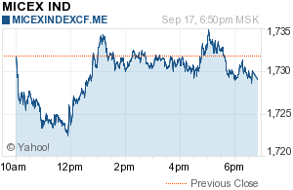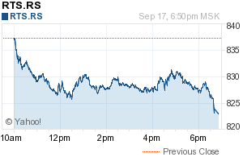  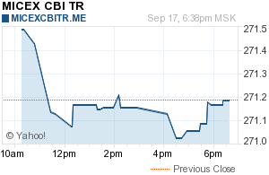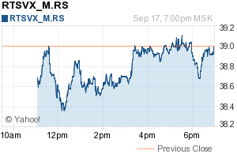 | 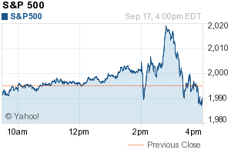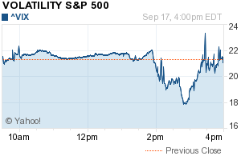  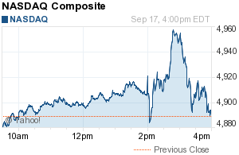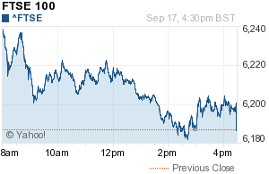
События в России
- По итогам двухдневного заседания ФРС решила оставить ставку неизменной на уровне 0,25%. Нельзя сказать, что это решение было настолько неожиданным, что потрясло всех рыночных участников, однако же, рынок в основном готовился к повышению ставки, на что указывал рост доходности бенчмарковых 10-тилетних трежериз в течение трех сессий перед решением регулятора (после выхода релиза ставки упали до прежних уровней).

Решение оставить ставку на неизменном уровне, несмотря на быстрое снижение уровня безработицы, рост потребления и инвестиций в основные средства в Штатах, вызвано «опасениями относительно дальнейшего развития не только экономики США, но и развивающихся стран». Дорогой доллар оказал давление на экспорт, инфляция осталась ниже желаемых уровней в основном из-за дешевой нефти, а развивающиеся рынки демонстрируют признаки дальнейшего ухудшения. Повышение ставки, по словам регулятора, могло бы лишь усугубить текущее положение, повысив волатильность на финансовых, в частности на валютных, рынках. С другой стороны, дальнейшее удержание низкой ставки дало сигнал рыночным участникам о серьезных опасениях относительно экономической стабильности в мире и все равно вызвало волну распродаж рисковых активов и повышение волатильности на финансовых рынках по всему миру. Shanghai Composite, например, мгновенно потерял 100 пунктов; BOVESPA откатилась от локального максимума, прервав недельный ростовой тренд, российский рынок не торговался на момент объявления решения по ставке и ждать позитива сегодня нам вряд ли стоит.

ФРС дала явный посыл, что повышения стоимости нефти в ближайшее время не ожидается, но трудно не заметить, что между ценой заимствования, стоимостью доллара, добычей и ценой на нефть есть вполне очевидная эндогенность, которую мы обсуждали в предыдущем обзоре. Дешевое фондирование позволяет и дальше существовать и развиваться сланцевым добытчикам, в это же время доллар за год подорожал для развивающихся стран на 20-40% и без вмешательства ФРС. Отказ от повышения ставки не играет очевидной роли в стабилизации цен на нефтяном рынке, а действует даже немного наоборот. При условии, что другие участники рынка не снизят добычу, у рынка после заседания ФРС не появилось видимых стимулов, чтобы выталкивать цены.
Помимо этого ожидать притока капитала на развивающиеся рынки после отсрочки повышения ставки тоже не приходится. Как минимум до 13 октября в России сохраняются геополитические риски, связанные с публикацией отчета о крушении малазийского боинга, по результатам которого можно будет судить о возможности расширении секторальных санкций и обострения внешней экономической и политической обстановки. Все, кто понимают эти риски и все равно готовы хранить свои деньги или какую-то их часть в России в расчете на приемлемую доходность, не выводили их в американские активы; те, кто побежал за качеством, в ближайшее время вряд ли вернутся.

Но есть и позитивные моменты в этой истории, например, Штаты пока не экспортировали миру свою инфляцию, которой в России итак более чем достаточно. Рублю сейчас оказывает поддержку налоговый период, а в октябре-декабре нац.валюту поддержит дивидендный сезон (когда экспортеры продают валюту, чтобы выплатить рублевые дивиденды). Поскольку мировые центробанки решили придерживаться статуса кво, игра пока продолжается на тех же условиях, что хотя бы на некоторое время до следующего раунда заседаний снижает неопределенность для участников рынка.

Disclaimer
Приведенная информация не содержит инвестиционных советов, предоставляется исключительно в информационных целях и не является консультацией, офертой, требованием, просьбой или рекомендацией продать, купить или предоставить (напрямую или косвенно) какие-либо бумаги или производные инструменты. Вся информация получена из открытых источников, признанных надежными, однако ООО «Пермская фондовая компания» не несет ответственности за достоверность данных, приведенных в данном отчете. Будет также считаться, что любой инвестор, получивший данную информацию, составил собственное мнение относительно перспектив инвестирования в те или иные инструменты, упомянутые выше, и действовал на основании этого мнения. ООО «Пермская фондовая компания» снимает с себя любую ответственность за прямой или косвенный ущерб, потери или издержки, которые могли возникнуть вследствие использования информации, приведенной в данном обзоре.

